- ORIENTACIONES AL ESTUDIANTE Y AL PADRE DE FAMILIA
(Presentación de la asignatura, la unidad y el DBA)
La institución Educativa María Doraliza López De Mejía en los grados de sexto a once presenta el área de “Educación Religiosa Escolar”
El programa de Educación Religiosa Escolar para los diferentes grados de la institución desde el grado sexto al grado once (6°- 11°) están presentados a partir de las experiencias significativas, con el fin de ofrecer y trabajar los criterios, valores, verdades sobre: el hombre, creencia religiosa, espiritualidad, fe y sentido de vida trascendental, según el interés del educando, ya que la construcción del pensamiento en torno a un saber específico, está condicionado a la problemática que le plantea la vida, según las necesidades que esta problemática le determina, y según ese objeto de interés que le mueven a ser, a querer hacer, a tener y a vivir.
Por favor, lea todos los cuadros y complete la información solicitada con el fin de poder continuar con la enseñanza-aprendizaje en ésta área.
Estoy para servirle en la medida de las posibilidades.

- IDENTIFICACION
2.1 NOMBRE DE LA INSTITUCION EDUCATIVA | 2.2 NOMBRE DEL AREA/ASIGNATURA | #HORAS | GRADO | GRUPO
INSTITUCION EDUCATIVA MARIA DORALIZA LOPEZ DE MEJIA | Educación Religiosa Escolar | 1 semanal | 6° | 601, 602, 603, 604, y 605

2.3 INFORMACIÓN DE CONTACTO DEL DOCENTE PARA EL RETORNO  DE LAS ACTIVIDADES RESUELTAS: | 2.4 FECHA PARA EL RETORNO DE LAS ACTIVIDADES | INFORMACION DE CONTACTO DEL ESTUDIANTE
Nombre de contacto: Luz Esperanza Herrera  Correo electrónico: lherrera@inemadol.edu.co | Mayo 4 de 2020 | Nombres:  Apellidos:  Grupo:  Correo electrónico:

- DESARROLLO DE LA UNIDAD
NOMBRE DE LA UNIDAD: | Antropología sobre el ser humano y su dignidad
COMPETENCIAS |  | APRENDIZAJES | RELACIONES INTERDISCIPLINARES
Conocimientos  Comprende los conceptos de prejuicio y la relación que estos tiene con la exclusión, la discriminación y la intolerancia a la indiferencia. |  | Igualdad y diferencia como persona | Sociales y ética

- DESARROLLO DE LOS APRENDIZAJES:
(Explique cada una de las conceptualizaciones, procedimientos y ejercicios de los aprendizajes propios del Derechos Básicos de Aprendizajes DBA e ilustre con imágenes, diagramas o gráficos)
Igualdad y diferencia como persona

La igualdad es: el principio que reconoce la equiparación de todos los ciudadanos en derechos y obligaciones.
Como seres humanos tenemos dignidad y esto nos hace iguales, porque no podemos ser tratados como cosas.
En realidad, somos iguales y diferentes simultáneamente y en lo mismo. Somos iguales por ser personas; por participar de la misma naturaleza; ambos tenemos cuerpo y espíritu. Y a la vez somos diferentes en cuanto al cuerpo, a la psicología y al modo de ver las cosas.

Somos seres sociales y nos necesitamos para ser fuertes. En este momento estamos viviendo una cuarentena que se trata de que debemos estar en casa, solo puede salir una persona por familia para realizar compras de medicamentos y alimentos.
Podríamos decir que nuestra calidad de vida se desmejora porque se prohíbe: salir a un parque, a un restaurante, a la playa, al culto religioso, a jugar en la calle.
Sabes que tenemos una realidad del encierro en casa, porque existe en este momento un virus muy contagioso llamado COVID19 o “Coronavirus” y si salimos nos volvemos frágiles porque está nuestra salud en peligro y en el peor de los casos, podríamos contagiar a una persona muy débil que además de enfermarse gravemente podría morir.

- ¿Quién ha prohibido que salgamos de casa para evitar un contagio de virus?
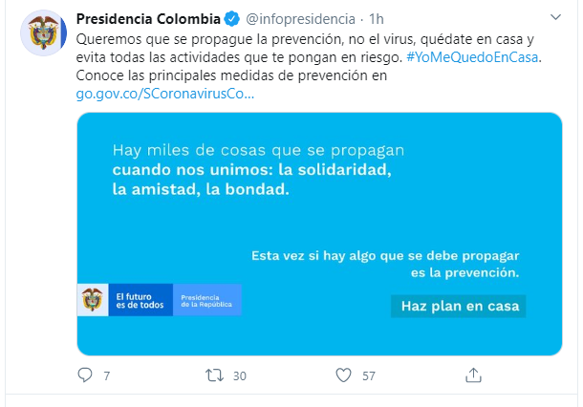
Con dicha noticia se han alterado las cosas rutinarias que hacíamos, en esto todos somos iguales.
No hay clases, se planean clases virtuales, y muchos o la mayoría obedece a no salir de salir de casa.
Pero…
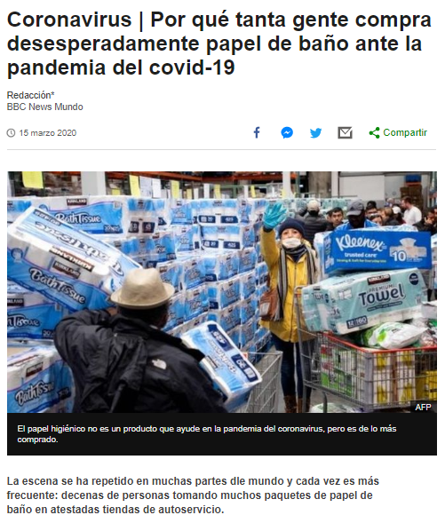
Hay personas que tienen que salir para poder trabajar y conseguir el alimento para cada día porque no tienen trabajo, y sin embargo hay personas que hacen otras cosas como se ve en esta noticia.

La diferencia:
- Tenemos la capacidad de socializar con otros.
- Solo nosotros podemos entender lo que el otro no sabe.
- Los niños son capaces de dejar de jugar para ayudar.
- Desarrollamos capacidades artísticas.
- Nos preguntamos a nosotros mismos sobre lo que somos, hacemos, soñar…

CONCLUSIÓN
Frente a una realidad el ser humano actúa igual que otras personas, o también hace la diferencia respecto a una situación y lo que realmente interesa es ver qué cosas nosotros hacemos para elevar nuestra dignidad humana.

Aprovechando la situación social a nivel mundial con el COVID19 y que termina afectando a nuestra Institución Educativa María Doraliza, a partir de lo que conocemos por noticias en diversos medios, es importante ver qué cosas somos capaces de hacer desde la igualdad que nos acompaña actualmente: ¡NO SALIR DE CASA! También es cierto que podemos desarrollar actividades para que nuestra dignidad y la de otros sea elevada porque simplemente somos seres humanos.

Por ejemplo; * desde mi casa converso más tiempo con mi mamá, para que me explique cómo hacer las tareas o pude que yo le enseñe a hacer tareas virtuales, pero también pienso en las personas que no tienen ni siquiera un teléfono para comunicarse o usar Facebook en eso estamos en condiciones diferentes.

- ACTIVIDADES QUE LOS ESTUDIANTES DEBEN REALIZAR PARA SER REMITIDAS AL DOCENTE
Forma de entrega de la actividad
- Lee atentamente el desarrollo de los aprendizajes incluyendo el ejemplo. (punto4)
- Realiza la actividad aquí referida en este mismo documento de Word con su nombre completo y grado y correo electrónico.
- Este documento lo resuelves y devuelves el 4 de mayo de 2020 o antes AGREGANDO GRUPO y NOMBRE: Vas a archivo – guardar como: y le escribes: Ej: 1 Religión 607 Pablo Tarso
- Enviar este mismo documento resuelto al correo referido en la parte superior de este archivo.
- Este archivo es calificable, es decir que tiene nota.
- Pueden consultar las páginas web que les recomiendo (no es obligación) que están en la cibergrafía, en esta página le das traducir al español a no ser que domines el inglés.
- Para asesorías o cualquier otra inquietud puedes escribir un mensaje y responderé al respecto en el horario de colegio al Facebook Ere Hna Luz o al correo pueden escribir las inquietudes lherrera@inemadol.edu.co
- Estas son las actividades que debes hacer:

- Escucha, lee o atiende las noticias que has recibido sobre el COVID19 o “coronavirus” y escribe un resumen de máximo 3 renglones de lo que has escuchado.
- Responde a las siguientes preguntas:
- ¿Porque todos los seres humanos en Colombia estamos igualmente obligados a estar en casa cuidándonos de un virus?
- ¿Todos como personas obedecen en igualdad las normas del presidente, por qué? Escribe 5 razones
- ¿Qué tipo de personas actúan distinto de estar en casa, por qué lo hacen? Escribe 2 posibles causas
- Escribe 5 cosas divertidas que hayas hecho en estos días de cuarentena en tu casa.

- BIBLIOGRAFIA/CIBERGRAFIAS

https://www.who.int/es/emergencies/diseases/novel-coronavirus-2019/advice-for-public
https://www.imperial.ac.uk/news/196353/most-washing-hands-only-half-social/ *

- PARA SABER MÁS..!
(Relacione aquellas fuentes Web de instituciones públicas o privadas que contribuyen a profundizar los aprendizajes desarrollados )
https://cnnespanol.cnn.com/video/coronavirus-transporte-publico-contagio-guillermo-arduino-encuentro-cnne/
https://www.imperial.ac.uk/news/196234/covid-19-imperial-researchers-model-likely-impact/
https://www.youtube.com/watch?v=qXr75cKxwTY

- SITIOS WEB SUGERIDOS (Click)
(Dependiendo del área/asignatura se recomiendan los siguientes sitios web))
https://aprende.colombiaaprende.edu.co/sites/default/files/naspublic/ContenidosAprender/index.html basicas  https://earth.google.com/web/@0,0,0a,22251752.77375655d,35y,0h,0t,0r?hl=es mapas  https://tv.masterd.es/recursos-educativos varios temas  https://www.youtube.com/watch?v=PCRCrdJbaCM división  https://www.youtube.com/user/julioprofe matemáticas  https://www.youtube.com/user/AcademiaInternet geometría  https://www.youtube.com/user/MateMovil1 estadística  https://www.youtube.com/channel/UCsF2xJz1ciaZlxHGk-PSSvg infantiles |  |  |  | https://contenidos.colombiaaprende.edu.co/contenidos  https://es.khanacademy.org/ mate  https://earth.google.com/web/@0,0,0a,22251752.77375655d,35y,0h,0t,0r?hl=es ingles  https://www.youtube.com/watch?v=pS7p6FfU4bE ciencias  https://www.youtube.com/channel/UCbho5-gJi8FwvhVFzfod6VQ ciencias  https://www.youtube.com/user/ElRobotdePlaton informática y otras  https://www.youtube.com/user/atiempopreescolar
- OBSERVACIONES
También pueden comunicarse por estas redes sociales cuando haya inquietudes sobre el tema en horario de clase normal:
Facebook: Ere Hna Luz

